ЗНО-2018

Учні ІІІ-х курсів в очікуванні пробного ЗНО

15.03.2018 року відбулося чергове зібрання учнів третіх курсів, що зареєструвалися для проходження пробного ЗНО 2018 року, яке провела заступник директора з навчально-методичної роботи Рукавичка Т. Я. Вона ще раз наголосила, що пробне тестування є важливою складовою підготовки до зовнішнього незалежного оцінювання.
Воно дає можливість:
- ознайомитися з правилами проведення ЗНО;
- ознайомитись із стандартизованими тестами, що відповідають вимогам Програм, характеристикам і структурі сертифікаційних робіт зовнішнього незалежного оцінювання 2018 року;
- виконати пробний тест і попрактикуватися в заповненні бланків відповідей;
- дізнатися правильні відповіді до завдань пробного тестування, що будуть розміщені на сайті Українського центру оцінювання якості освіти у визначений час;
- отримати результат пробного тестування за допомогою спеціального сервісу (за бажанням);
- психологічно налаштуватися на проходження зовнішнього незалежного оцінювання;
- навчитись ефективно розподіляти час;
- оцінити свій рівень навчальних досягнень.
Тетяна Яківна ще раз підкреслила, що пробне зовнішнє незалежне оцінювання з української мови і літератури відбудеться 24 березня 2018 року.
Для його проходження всі повинні прибути з 10 год. 15 хв. до 10 год. 50 хв.
24 березня 2018 року до пункту проведення пробного ЗНО. (Роменський коледж Сумського національного аграрного університету або Роменський коледж Державного вищого навчального закладу «Київський національний економічний університет імені Вадима Гетьмана»).
Пам`ятайте, що при вході до пункту проведення пробного ЗНО ви повинні пред`явити:
1. Запрошення
2. Паспорт або інший документ, що посвідчує особу, за яким реєструвалися на пробне ЗНО (свідоцтво про народження)
3. Картку учасника пробного ЗНО 2018.
Відсутність документа, що засвідчує особу, не дає право на допуск учасників до пункту проведення пробного ЗНО.
Допуск учасників до пункту проведення пробного ЗНО припиняється о 10 год. 50 хв. Учасники, які запізнилися, до пункту ПЗНО не допускаються. Також заступник директора нагадала, що у разі неявки на пробне ЗНО тестові матеріали (зошит із пробним тестом та інформаційний бюлетень) можна отримати після завершення пробного зовнішнього оцінювання або протягом трьох робочих днів у пункті проведення пробного ЗНО, вказаному у запрошенні.
Пам`ятайте, що під час складання тесту необхідно дотримуватись вимог і норм, передбачених процедурою проведення пробного ЗНО.
Результати пробного ЗНО визначатимуться за допомогою спеціального сервісу «Визначення результатів пробного ЗНО», посилання на який буде розміщено в "Особистому кабінеті".
До 26.03.2018р. - учасникам пробного ЗНО необхідно увести відповіді до сервісу з української мови і літератури.
А 30.03.2018р. – будуть оприлюднені на інформаційних сторінках результати пробного ЗНО з української мови і літератури.
Рукавичка Т. Я. ще раз акцентувала увагу на тому, що результати пробного зовнішнього незалежного оцінювання не буде зараховано як оцінки за державну підсумкову атестацію та не буде використано для участі в конкурсному відборі під час вступу до вищих навчальних закладів.
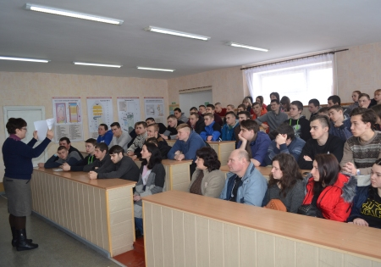
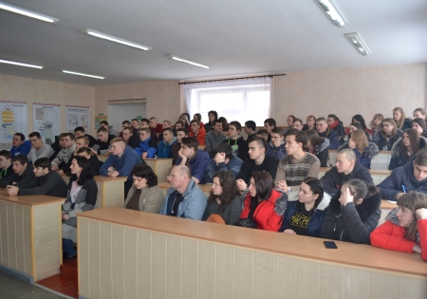
На фото: заступник директора з НМП Рукавичка Т. Я. провела чергове зібрання учнів третіх курсів, що зареєструвалися для проходження пробного ЗНО 2018 року

УВАГА! Реєстрацію на ЗНО-2018 розпочато
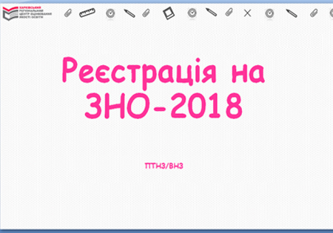
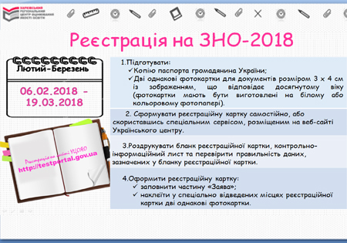
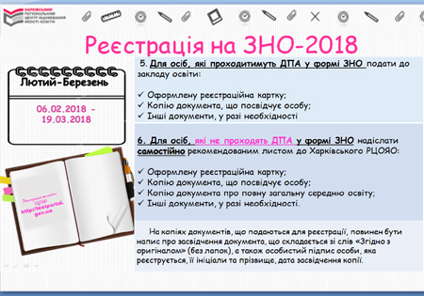
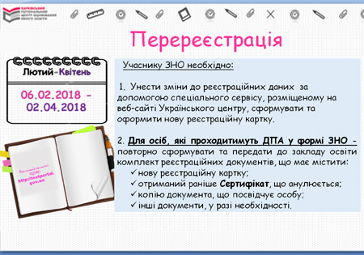
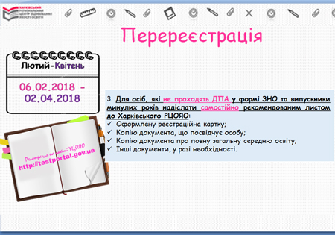
Основні моменти щодо проведення пробного ЗНО-2018
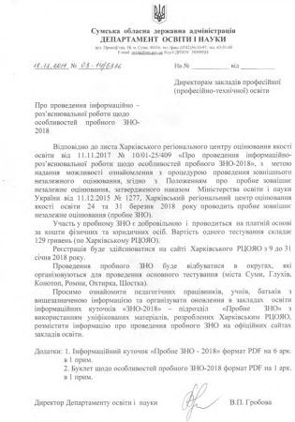
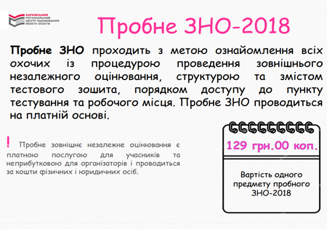
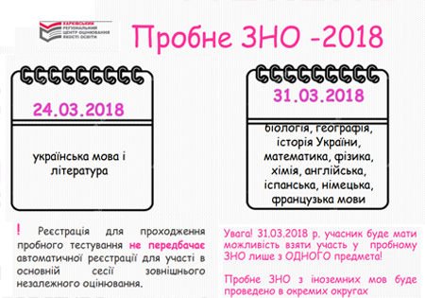
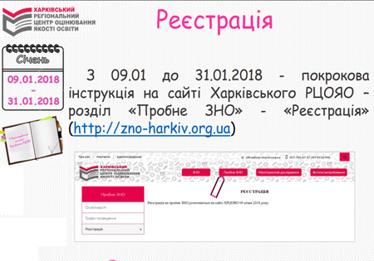
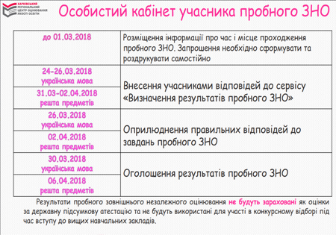
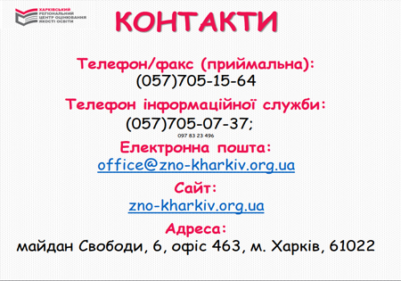
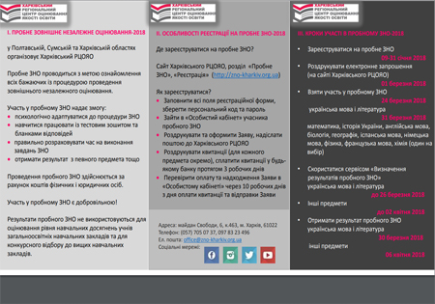
ЗНО як складова системи забезпечення якості освіти
Викладачі методкомісій природничого та суспільно-гуманітарного циклів узяли участь у пролонгованих дистанційних семінарах Харківського регіонального центру оцінювання якості освіти. Педагогічні працівники Карпенко В.А., викладач математики; Солоненко С.В., викладач фізики, Сененко А.А., викладач хімії, Деретюк В.А., викладач біології та географії, Яцменко С.М., Скляр А.А., Полежай Н.А., викладачі української мови та літератури; Близнюк О.В., Чепурко І.Г., викладачі англійської мови; Король А.М., викладач історії ознайомилися з відеоматеріалами «ЗНО як складова системи забезпечення якості освіти».
За результатами перегляду проведено об`єднане засідання викладачів вказаних методкомісій, де педагогічні працівники обговорили особливості проведення ЗНО у 2018 році та відмітили важливість матеріалів Харківського регіонального центру оцінювання якості освіти для успішної підготовки учнів до зовнішнього незалежного оцінювання.
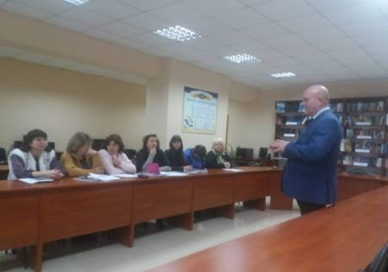
На фото: під час ознайомлення з відеоматеріалами «ЗНО як складова системи забезпечення якості освіти»

ЗНО – іспит, не складніший за інші, проте він має свою специфіку
У рамках інформаційної кампанії щодо ЗНО-2018, відповідно до плану спільних дій Харківського регіонального центру оцінювання якості освіти (ХРЦОЯО) та Департаменту освіти і науки Сумської обласної державної адміністрації від 31.10.2017, на виконання листа ХРЦОЯО від 21.11.2017 № 10/21-25/390 «Про проведення інформаційно-роз’яснювальної роботи щодо особливостей ЗНО-2018», в училищі з 27 листопада по 30 листопада 2017 року були проведені позаурочні заходи для ознайомлення учнів груп АСЕ-3, МШП-3, КК-3, ПП-3 із особливостями доступу до сайту УЦОЯО та навігацією роботи в ньому. Зокрема учні отримали відповіді на запитання.
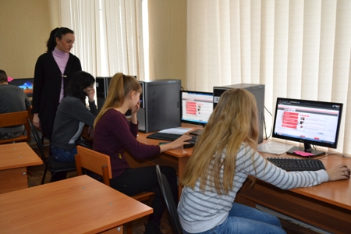
На фото: викладач інформатики Дівенко І. О. під час уроку в групі КК-3 проводить інформаційно-роз’яснювальну роботу щодо особливостей доступу до сайту УЦОЯО
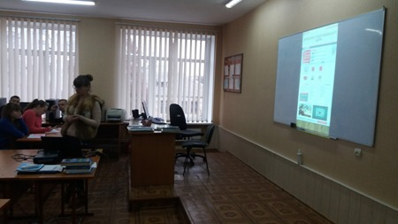
На фото: викладач інформатики Мартинішина Ю. Ю. під час уроку в групі МШП-3 демонструє роботу сайту УЦОЯО
На фото: класний керівник групи ПП-3, викладач української мови та літератури Яцменко С. М. пояснює учням критерії оцінювання з предмету українська мова та література

ДЕ ЗНАЙТИ НАЙАКТУАЛЬНІШУ Й НАЙДОСТОВІРНІШУ ІНФОРМАЦІЮ ПРО ЗНО?
Сайт УЦОЯО http://testportal.gov.ua – є головним джерелом інформації про всі особливості ЗНО-2018.
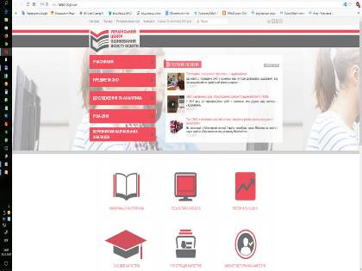
Сайт ХРЦОЯО http://zno-kharkiv.org.ua - джерело інформації про ЗНО-2018 та особливості організації та проведення пробного ЗНО–2018 для Полтавської, Сумської та Харківської областей.
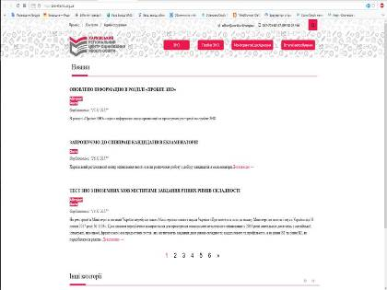

ЯКІ ОСОБЛИВОСТІ ЗНО У 2018 РОЦІ?
Цю інформацію можна знайти в розділі: «Основне про ЗНО».
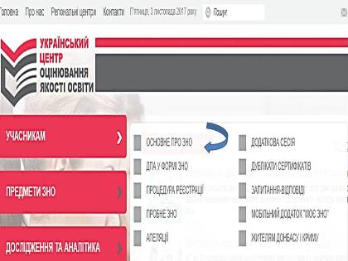

ЯКА ПРОЦЕДУРА РЕЄСТРАЦІЇ НА ЗНО?
Цю інформацію можна знайти в розділі:«Процедура реєстрації».
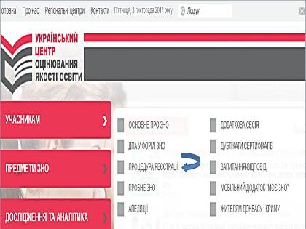
Реєстрація на ЗНО: 06.02.2018 – 19.03.2018
Перереєстрація: до 02.04.2018
Реєстрація здійснюється на сайті УЦОЯО: 06.02.2018 з’явиться відповідний розділ.
Документи, які необхідні для реєстрації: копія паспорта (1 сторінка), 2 фото 3*4 для документів.
Учні ПТНЗ, які отримують повну загальну середню освіту (атестат) в 2018 році реєструються у своєму навчальному закладі.

Кожен зареєстрований на ЗНО учасник отримає Сертифікат:
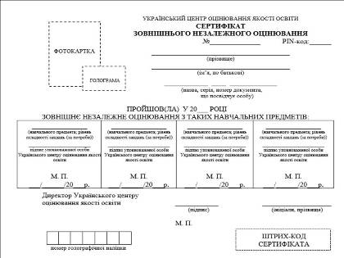

НАВІЩО МОБІЛЬНИЙ ДОДАТОК «МОЄ ЗНО»?
Мобільний додаток дає змогу отримати розклад обраних тестувань, адреси пунктів проходження ЗНО, а також результати тестування на власний мобільний пристрій.
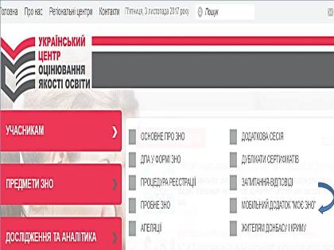
Доступ до функцій мобільного додатку можливий після введення номеру та пін-коду Сертифікату учасника ЗНО, тобто після РЕЄСТРАЦІЇ на ЗНО-2018.
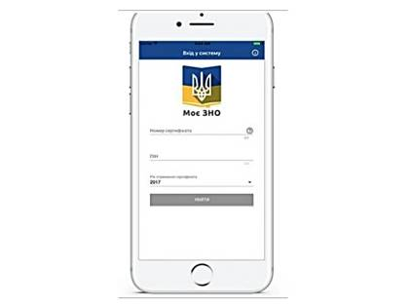

ЧИ МОЖНА ДІЗНАТИСЯ ПРО ЗМІСТ ТЕСТІВ? (ХАРАКТЕРИСТИКИ, КРИТЕРІЇ ОЦІНЮВАННЯ)
Цю інформацію можна знайти в розділах: «Предмети ЗНО»/«Українська мова та література».
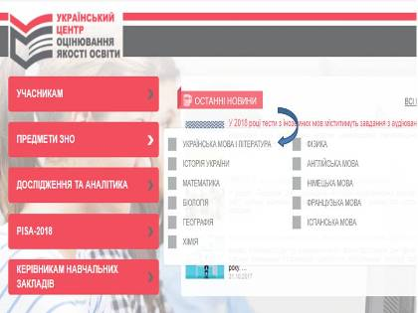
Завдання сертифікаційних робіт (тестів) ЗНО-2018 з усіх предметів будуть укладені виключно в визначених межах тематичних розділів Програми ЗНО даного розділу.
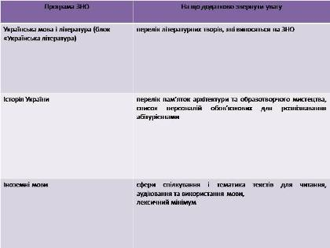
Характеристика сертифікаційної роботи з української мови і літератури, критерії оцінювання завдання відкритої форми з розгорнутою відповіддю (власного висловлення) з української мови зовнішнього незалежного оцінювання 2018 року можна занята в розділі: «Характеристика сертифікаційної роботи».
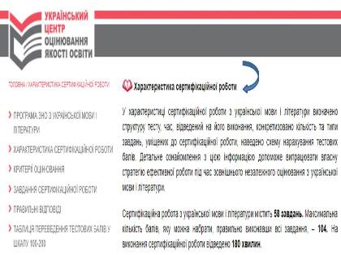

ДЕ І ЯК ДІЗНАТИСЯ ПРО СВОЇ РЕЗУЛЬТАТИ ЗНО 2018 РОКУ?
Цю інформацію можна знайти в розділі: «Інформаційна сторінка».
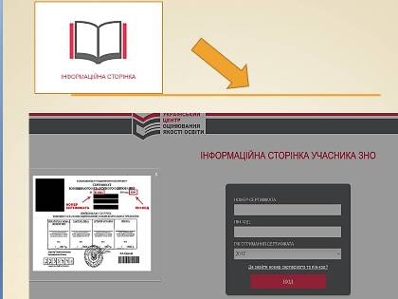
«Інформаційна сторінка» створюється кожному зареєстрованому учаснику ЗНО. Доступ до «Інформаційної сторінки» буде здійснюватися за № та пік-кодом Сертифікату. На сторінці буде розміщена інформація:
- до 30.04. 2018 – про місце проходження ЗНО (запрошення – перепустка);
- до 15.06.2018 – результати ЗНО з української мови і літератури, іноземних мов, математики та біології;
- до 21.06.2018 – результати ЗНО з решти предметів.

ДЕ МОЖНА ПОПРАЦЮВАТИ ІЗ ЗАВДАННЯМИ ЗНО ПОПЕРЕДНІХ РОКІВ?
Сайт УЦОЯО – розділ «Предмети» - підрозділ «Українська мова і література» (або інший предмет) – частина «Завдання сертифікаційної роботи»
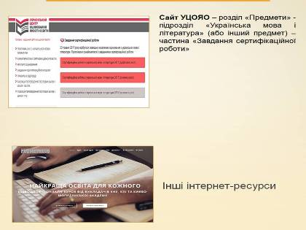

ЩО ТАКЕ ПРОБНЕ ЗНО?
Участь у пробному ЗНО дає змогу:
• психологічно адаптуватися до процедури ЗНО;
• навчитися працювати із тестовим зошитом та бланками відповідей;
• правильно розраховувати час на виконання завдань ЗНО;
• отримати результат з певного предмета тощо.
Проведення пробного ЗНО здійснюється за рахунок коштів фізичних і юридичних осіб.
Участь у пробному ЗНО є добровільною!
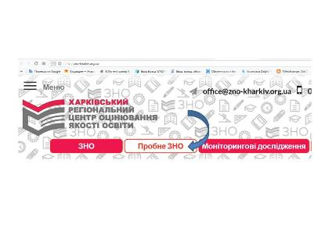
Реєстрація на пробне ЗНО-2018 для учасників Полтавської, Сумської та Харківської областей відбудеться на сайті ХРЦОЯО – розділ «Пробне ЗНО»: 09.01 по 31.01.2018 р.
На уроці учні виконали практичні завдання.
Практичне завдання 1 - ознайомилися із розділом «Відеозаписи» (цикл відеоматеріалів «Особливості зовнішнього незалежного оцінювання ЗНО 2018 року») на каналі YouTube сторінка ХРЦОЯО https://www.youtube.com/channel/UCyYrk_0v-1-xZBAfqXHJTTQ/videos?view_as=subscriber
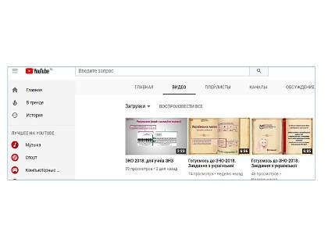
Практичне завдання 2 – виконали завдання-квест «Інтернет ресурси щодо ЗНО-2018»
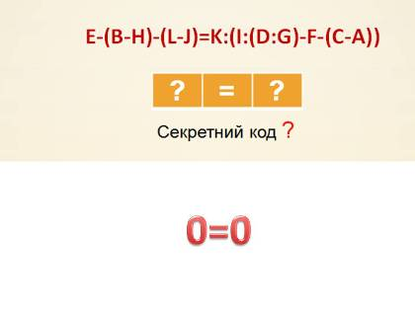
Практичне завдання 3 - фото/селфі «Як ми працювали на уроці інформатики»
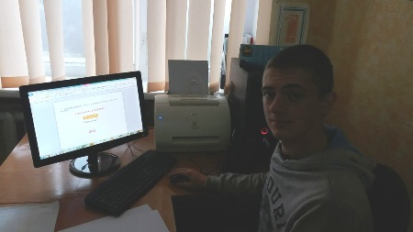
На фото: селфі учня групи АСЕ-3 Кваші Євгенія з результатом завдання-квесту «Інтернет ресурси щодо ЗНО-2018»

Шановні учні, бажаємо вдалої здачі ЗНО!
До уваги учнів ДПТНЗ "Роменське ВПУ"!

